Van 6 oktober tot 16 december 2011 wordt er in het Stadsmuseum Steenwijk een tentoonstelling gehouden over
“Helden van de Nederlandse Koopvaardij tijdens de Tweede Wereldoorlog”
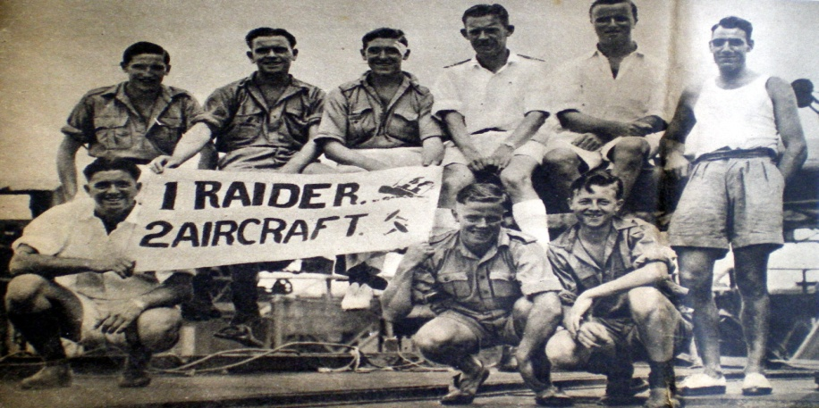
Op 11 november 1942 werd in de Indische Oceaan de Nederlandse tanker Ondina aangevallen door de Japanse hulpkruisers Hokoku Maru en Aikoku Maru.
De escorte van het Nederlandse vaartuig, de Brits-Indische mijnenveger Bengal, probeerde wanhopig de grotere en zwaarder bewapende vijandelijke schepen op afstand te houden.
De Nederlandse gezagvoerder W. Horsman liet zijn schip, dat bewapend was met een kanon van 10.5 cm, bijdraaien om zijn escorte te assisteren.
Spoedig waren beide geallieerde schepen in een verbeten gevecht gewikkeld met de Japanners, waarbij de Hokoku Maru zwaar werd getroffen door de Ondina en uiteindelijk zonk.
Zowel escorte als tanker wisten vervolgens zwaar gehavend de havens van Diego Garcia en Fremantle binnen te lopen.
Twee bemanningleden van de Ondina werden onderscheiden met de Militaire Willems-Orde; de Ondina was het eerste koopvaardijschip dat werd onderscheiden met de Koninklijke Vermelding bij Dagorder.
Bij de tentoonstelling over deze zeeslag wordt o.a. ingegaan op de bemanning tijdens en na deze zeeslag, de betekenis van de Ondina, de Japanse raiders in de Indische Oceaan, de reactie in India op de behaalde overwinning en de verleende Dagorder.

Stadsmuseum Steenwijk
Markt 64
8331 HK Steenwijk
T. 0521 511704
Openingstijden tijdens de tentoonstelling op
6 oktotober t/m 15 december 2011:
di. t/m vr.: 10.00 – 12.00 uur & 13.00 – 17.00 uur;
za.: 13.00 – 17.00 uur.

